Кто поможет Cаратовским предприятиям выйти на экспорт?
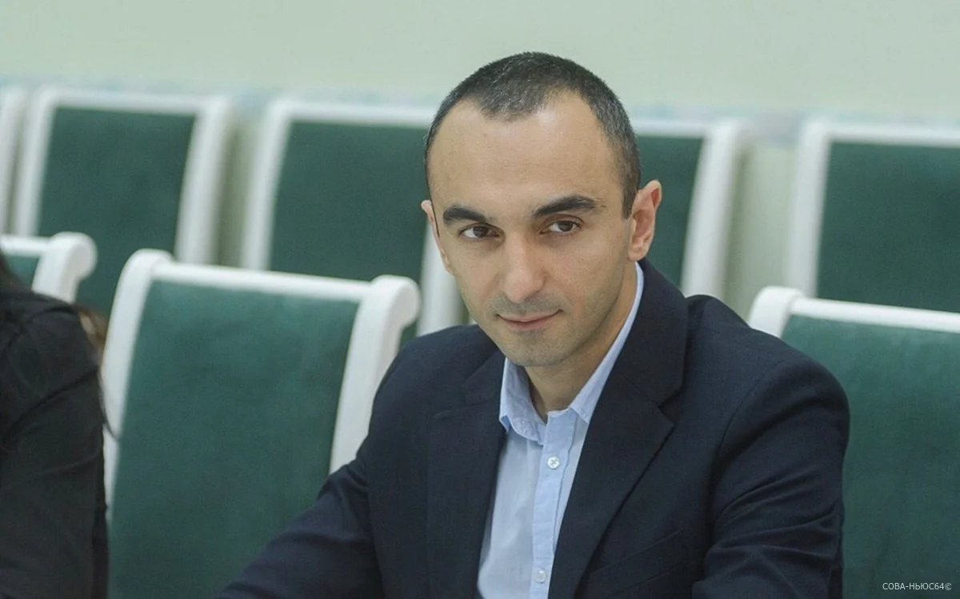
Об услугах и деятельности Центра поддержки экспорта Саратовской Области.
Аркадий Балаян: «Всегда рады помочь саратовскому бизнесу с выходом на экспорт»
- Аркадий Артурович, расскажите о Центре поддержки экспорта (ЦПЭ) СО.
- Центр поддержки экспорта Саратовской области создан в 2017 году с целью оказания содействия предпринимателям нашего региона при выводе своей продукции на внешние рынки. Он является субъектом инфраструктуры поддержки малого и среднего предпринимательства, его деятельность нацелена на оказание всесторонней поддержки региональному бизнесу на всех стадиях выхода на экспорт. Приоритетная задача центра – это использование мер и инструментов государственной поддержки малых и средних предприятий области для продвижения интересов региональных компаний на любом этапе их развития.
- Какие виды помощи и услуги вы оказываете бизнесу? Расскажите о видах поддержки?
- Говоря об услугах Центра, отмечу – все услуги Центра нацелены на реализацию экспортного потенциала региональных экспортно ориентированных компаний. Потребности конкретного предприятия на разных стадиях выхода на экспорт различны, в зависимости от масштабов компании, готовности экспортировать и т.д. Услуги Центра разработаны таким образом, чтобы максимально удовлетворить запросы и помочь компании вывести продукцию на зарубежный рынок. Наиболее востребованной услугой является «поиск иностранного партнера», в рамках которой мы оказываем содействие в поиске потенциального партнера за рубежом с целью дальнейшего сотрудничества и заключения экспортного контракта.
В то же время компании региона активно пользуются возможностью поиска партнера в рамках организации Центром «реверсной бизнес-миссии», при которой Центр приглашает к нам в регион зарубежную бизнес-делегацию для проведения переговоров с представителями саратовских компаний. В свою очередь, саратовские производители часто обращаются к нам за помощью при участии в международных выставках, как на территории РФ, так и за ее пределами. В рамках данной услуги мы оказываем поддержку компании по аренде выставочного места на мероприятии.
Полное интервью доступно по ссылке:
https://sova-news64.ru/ekonomika/8900-arkadij-balajan..

